**Трудовой бастауыш мектебінің**

**Абайды оқы-таңырқа**

*Ашық тәрбие сағаты*

**Бастауыш сынып мұғалімі:** **Бригадхан Тания**

*2018 жыл*

***Өлсе өлер табиғат, адам өлмес.***

***Ол бірақ қайтіп келіп ойнап – күлмес.***

***Мені мен, менікінің айырылғанын,***

***“Өлді” деп ат қойыпты өңкей білмес.***

***Көп адам дүниеге бой алдырған,***

***Бой алдырып, аяғын көп шалдырған.***

***Өлді деуге сыя ма, айтыңдаршы.***

***Өлмейтұғын артына сөз қалдырған.***

**

*Ашық тәрбие сағатының тақырыбы:*

*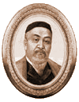*

*Абайды оқы-таңырқа*

*bd06970_*

***Мақсаты:***

***Білімділік:Оқушыларды Ұлы ақын - А.Құнанбайұлының балалық және жастық шағы, өскен ортасымен таныстыру. Ақындығы мен композиторлығын таныту.***

***Жас ұрпақты Абай шығармашылығын танып, өсуге тәрбиелеу.***

***Тәрбиелік: Гуманистік, адамгершілік, еңбек, имандылық тәрбиесін беру.***

***Шығармашылық: Абай шығармашылығын сүйіп оқуға, қадірлеуге, асыл мұрасындай есте сақтауға баулу.***

*bd05012_*

*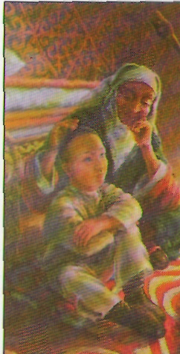* ***Абайдың шын аты Ибраһим болған. Абай деп әжесі Зере еркелетіп қойған. Бала кезінде екі ананың арасында тел өскен Абайды жеңгелері Телғара деп еркелетіпті. Тіпті М.Әуезовтың өзі Абай туралы жазбақ болған романын ең алғаш “Телғара” деп атаған екен. Сол телғараның дана Абайға айналып, ұлы ақын болу жолына көз салып көрелік.***

***j0404643***

***Абай өлеңдерінің***

***аттарын атап беріңіздер?***

***Абайдың бар өмірі өзі туып өскен Шыңғыс болысы, қазіргі Абай ауданы, бұрынғы Семей облысында өтті. Ұлы ақын 1845 жылы әйгілі Қасқабұлақ басында, киіз үйде дүниеге келді. Әкесі Құнанбай бүкіл Тобықты елінің қаһарлы әміршісі, қатыгез, ал шешесі Ұлжан керісінше ағайын-туысқа қайырымды, мінезі жұмсақ, тілге бай адам болған.Міне, сәби шағынан-ақ Абай от пен судай екі ұдай, кереғар мінезді адамдар ортасында өмір кешті. Аяулы әжесі Зере мен анасы Ұлжанның жас бала қиялы мен санасының, мінез-құлқының қалыптасуына әсері мол болды. Ол екеуі айтқан ертегі, аңыз-әңгіме, күлдіргі, мысқыл, ел басынан өткен тарихи оқиғалар зерделі бала-Абайдың санасына біртіндеп сіңе берді. Осылайша, бала Абай өз халқының рухани ой қазынасына қанығып өсті.***

*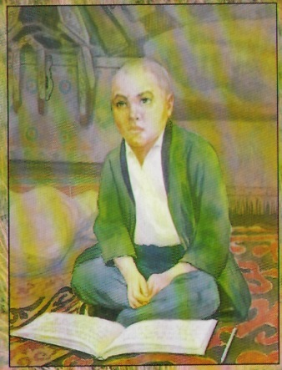*

*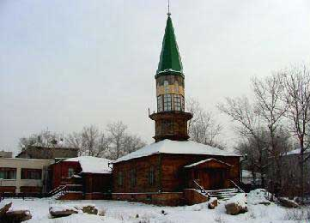* **Абай ауылда ескіше сауат ашып, Семейдегі Ахмет Ризаның медресесіне оқуға түседі. Алайда, әкесі Абайды билік ісіне араластырып, баулу үшін**

**оқуын аяқтатпай, 14 жасында қайтарып алады. Абайдың медереседегі оқуы осымен аяқталадады.**

*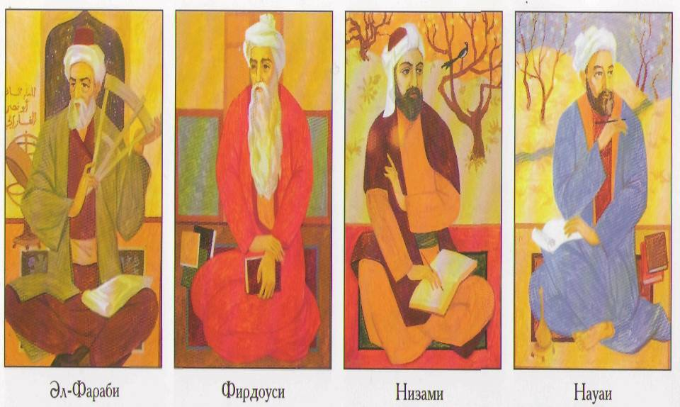*

*Абай Шығыстың классик ақындары Фирдоуси, Низами, Науаи, Әл-Фараби және т.б. Шығармаларын қызыға оқыды. Оның шығыс классиктеріне деген ынтасының зор болғаны сонша, өлең жазуға деген алғашқы талпынысы соларға сиынудан басталды.*

***Туған елінің,Шығыс пен Батыстың рухани ой қазыналарынан нәр алып, өз халқын ғылым мен өнерге жетелеуді армандаған Абай Құнанбаев: “Жасымда ғылым бар деп ескермедім” деген өлең жазған.*

*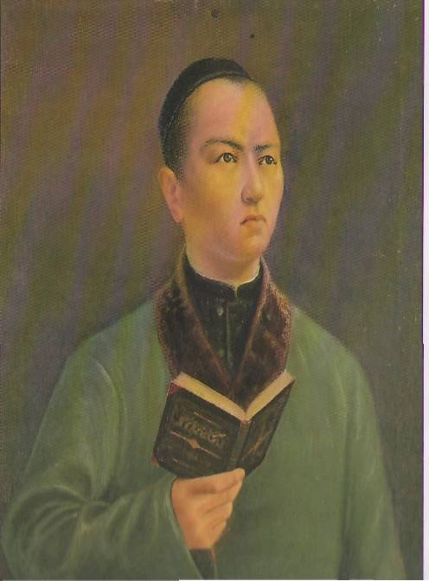* ***Ақынның айтпақ өсиеті***

*Ғылым-білімге неғұрлым ертерек, бала кезден ден қойсаңдар – кейін өкінбейсіңдер*

*Балғын шақтарыңда оқыған кітап, алған білім тасқа басылғандай мәңгі-бақи естеріңде қалмақ дегенді меңзейді.*

***Абайдың әр өлеңі бізді***

***жақсы болуға, жаман әдеттерден***

***жиренуге тәрбиелейді.***

**Ғылым таппай мақтанба**

*Ғылым таппай мақтанба,*

*Орын таппай баптанба,*

*Құмарланып шаттанба,*

*Ойнап босқа күлуге.*

*Бес нәрседен қашық бол,*

*Бес нәрсеге асық бол.*

*Адам болам десеңіз.*

*Тілеуің, өмірің алдыңда*

*Оған қайғы жесеңіз.*

*Өсек, өтірік, мақтаншақ,*

*Еріншек бекер мал шашпақ-*

*Бес дұшпаның, білсеңіз.*

*Талап, еңбек, терең ой,*

*Қанағат, рақым ойлап қой-*

*Бес асыл іс, көнсеңіз.*

*Жамандық көрсең нәфрәтлі,*

*Суытып көңіл тыйсаңыз.*

*Жақсылық көрсең ғибрәтлі,*

*Оны ойға жисаңыз.*

*Ғалым болмай немене,*

*Балалықты қисаңыз?*

*Болмасаң да, ұқсап бақ,*

*Бір ғалымды көрсеңіз.*

*Ондай болмақ қайда деп,*

*Айтпа ғылым сүйсеңіз.*

*Сізге ғылым кім берер,*

*Жанбай жатып сөнсеңіз?*

*Дүние де-өзі, мал да -өзі*

*Ғылымға көңіл берсеңіз.*

*Білгендердің сөзіне,*

*Махаббатпен ерсеңіз...*

***Білімдіден шыққан сөз***

***Білімдіден шыққан сөз   
Талаптыға болсын кез.    
Нұрын, сырын көруге  
Көкiрегінде болсын көз.    
 Жүрегі — айна, көңiлі — оят,    
 Сөз тыңдамас ол баяу.    
 Өз өнері тұр таяу,  
 Ұқпасын ба сөзді тез?***

***Әблет басқан елерме   
Сөзге жуық келер ме?    
Түзу сөзге сенер ме  
Түзелмесін білген ез?***

***“Айтшы-айтшылап” жалынар,    
 Ұққыш жансып шабынар.***

***Ұқпай жатып жалығар***

***Ұйқылы-ояу бойкүйез.   
 Жас баладай жеңсікқой,***

***Байлаулы емес ақыл ой,   
Ойлағаны — айт пен той,  
Ыржаң-қылжаң ит мінез„   
Сұлу қыз бен я батыр    
 Болмаған соң, тәңірі алғыр,   
 Шығып кетер, я қалғыр,  
 Оған ақыл — арам без.  
 Жақсыға айтсаң, жаны еріп,    
Ұғар көңіл шын беріп,    
Дертiң ішіне ем көріп,  
Неге алтынды десін жез.   
“Ой, тәңір-айшыл” кер есек,    
 Қулық, сұмдық не өсек    
 Болмаған соң, бір есеп —***

***Мейілі қамқа, мейілі бөз.***

***Мен жазбаймын өлеңді ермек үшін***

***Мен жазбаймын өлеңді ермек үшін,***

***Жоқ-барды, ертегіні термек үшін.***

***Көкірегі сезімді, тілі орамды***

***Жаздым үлгі бермек үшін.***

***Бұл сөзді тасыр ұқпас, талапты ұғар,***

***Көңіліңнің көзі ашық, сергек үшін.***

***Түзу кел, қисық-қыңыр, қырын келмей,***

***Сыртын танып іс бітпес, сырын көрмей.***

***Шу дегенде құлағың тосаңсиды,***

***Өскен соң, мұнда сөзді бұрын көрмей.***

***Таң қаламын алдыңғы айтқанды ұқпай,***

***Және айта бер дейді жұрт тыным бермей***

***Сөз айттым «әзірет Әлі, айдаһарсыз»,***

***Мұнда жоқ «алтын иек, сары ала қыз».***

***Кәрілікті жамандап, өлім тілеп,***

***Болсын деген жерім жоқ жігіт арсыз.***

***Әсіресе қызыл емес деп, жиренбеңіз,***

***Түбі терең сөз артық, бір байқарсыз.***

***Батырдан барымташы туар даңғой.***

***Қызшыл да, қызықшыл да әуре жан ғой.***

***Арсыз, малсыз, ақылсыз, шаруасыз,***

***Елермелі маскүнем байқалған ғой.***

***Бес-алтымисыз бәңгі күлсе мәз боп,***

***Қиналмай, қызыл тілім, кел тілді ал, қой!***

***Өлеңі бар, өнерлі інім, сізге***

***Жалынамын, мұндай сөз айтпа бізге.***

***Өзге түгіл өзіңе пайдасы жоқ,***

***Есіл өнер қор болып кетер түзге...***

* ***Абайдың ұлы ақын болуының бір сыры сурет салып оған жан бітіруінде. “Қыс” деп аталатын өлеңнің бір шумағын есімізге түсірейік …***

*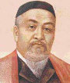*

* ***Абай ақындық өнерге 40 жасынан асқанда құлай беріліп, өмірінің соңына дейін созылған 20 жылдық әдеби қызметінде 8000 өлең жолы мен 46 нақыл сөзін жазып қалдырды. Ол нақыл сөздер “Абайдың қара сөздері” деп аталады.***

***Абайдың 31-ші қара сөзі:***

***Естіген нәрсені ұмытпастыққа төрт түрлі себеп бар. Әуелі-көкірегі байлаулы болмақ керек. Екінші-сол нәрсені естігенде я көргенде ғибратлану керек, көңілденіп, ынтамен ұғыну керек. Үшінші-сол нәрсені, ішінен бірнеше уақыт қайтарып, ойланып, көңілге бекіту керек. Төртінші-ой кеселді нәрселерден қашық болу керек.***

***Егер ой кез болып қалса, салынбау керек.***

***Ой кеселдеріне: уайымсыз, салғырттық, ойыншы күлкішілдік, я бір қайғыға салыну, я бір нәрсеге құмарлық пайда болу секілді.***

***Бұл төрт нәрсе- күллі ақыл мен ғылымды тоздыратын нәрселер.***

***Абайдың әнге деген сүйіспеншілігі:***

***Құлақтан кіріп бойды алар,***

***Әсем ән мен тәтті күй.***

***Көңілге түрлі ой салар,***

***Әнді сүйсең, менше сүй,-деп білдірген***

**

***Көзімнің қарасы***

***Көзімнің қарасы,***

***Көңлімнің санасы.***

***Бітпейді іштегі,***

***Ғашықтық жарасы***

***Жылайын жырлайын,***

***Ағызып көз майын.***

***Айтуға келгенде,***

***Қалқама сөз дайын***

***Жүректен қозғайын,***

***Әдептен озбайын,***

***Өзi де бiлмей ме,***

***Көп сөйлеп созбайын?***

***Жұлдызды сағат”   
ойыны:***

******

1. ***Абай қай жылы туды?***

*1855, 1963, 1845;*

***2. Қай жерде туды?***

*Семей, Алматы, Торғай*

***3. Әкесінің аты кім?***

*Ырғызбай, Өскенбай, Құнанбай;*

***4. Абай қай рудан?***

*Жігітек, Бөкенші, Тобықты;*

***5. Анасының, әжесінің аттары кім?***

*Әйгерім, Зере, Ұлжан;*

***Абай өлеңдерінің аттары: Абай әндерінің аттары:***

WHICHB

Жеңімпаздарды марапаттау:

**Көңіл қойып тыңдағандарыңызға**

**КӨП РАХМЕТ!**